ЗАТВЕРДЖУЮ
Директор
І. Антахович

РІЧНИЙ ЗВІТ
ЛЬВІВСЬКОГО МІСЬКОГО ДИТЯЧОГО
ЕКОЛОГО-НАТУРАЛІСТИЧНОГО ЦЕНТРУ
за 2023 рік

Адреса: м. Львів вул. Кубанська 12
Телефон : (032) 276-14-19
Моб. 0636658901
Сайт: https://dovkilya.fun/
E-mail: ecochilds@ukr.net

Львів 2024

І. Координаційно-методична робота. Навчально-методичне забезпечення змісту позашкільної освіти. Науково-методична робота з педагогічним кадрами. Популяризація еколого-натуралістичного напряму позашкільної освіти у засобах масової інформації, у соціальних мережах; робота сайту.
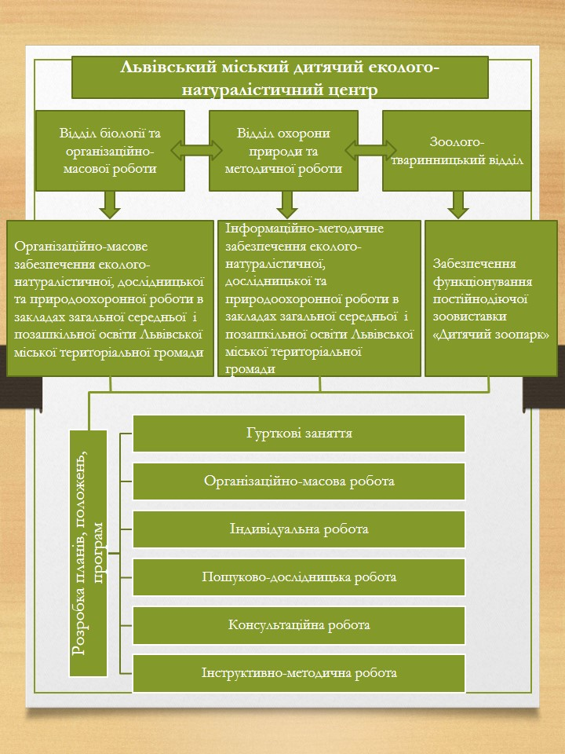

Організаційно-координаційний напрям пов'язаний із плануванням і координацією методичної роботи, яка витікає з рекомендацій МОН України № 1/9-318 від 03.07.2002 р. щодо організації і проведення методичної роботи з педагогічними кадрами в системі післядипломної педагогічної освіти.
Організуючим центром методичної роботи з педагогічними працівниками закладу у нас став методичний кабінет, який діє відповідно до Положення про нього, затвердженого наказом МОН України № 385 від 28.10.97 р.
Обладнуючи методичний кабінет, ми приділили увагу раціональному розміщенню, естетичному оформленню матеріалів, наявності в кабінеті деталей, які позитивно впливають на емоційний стан педагогів.
У методичному кабінеті закладу є:
1. Нормативно-правові документи.
2. Програмно-методичне забезпечення навчально-виховного процесу.
3. Основні навчально-методичні матеріали профільних гуртків.
4. Діагностичні та моніторингові матеріали.
5. Матеріали методичних заходів.
6. Бібліотека.
7. Банк даних (картотека) педагогічних знахідок, досвіду, освітніх технологій.
8. Технічні засоби навчання.
В 2023 році у Центрі продовжувалось вивчення, узагальнення й поширення перспективного науково-методичного і практичного досвіду, створення інформаційного банку педагогічних технологій. Зокрема, продовжувалось опрацьовування нових методик і методів навчання вихованців. При Центрі працює координаційно-методичний пункт, який надає допомогу як керівникам гуртків центру, так і педагогам шкіл та позашкільних закладів міста. У 2023 році було надано понад 300 різноманітних консультацій з ведення гурткових занять, складання авторських програм.
Батьки гуртківців та школярі міста отримують оперативну інформацію про події в закладі та наші плани зі сторінки ЛМДЕНЦ у Facebook https://www.facebook.com/dovkilya.at.ua та на сайті https://dovkilya.fun
Цього року, як і в минулі роки, нами були успішно проведені різноманітні екологічні акції та конкурси міського рівня, які вже стали традиційними. Це такі акції як «Збережемо життя ялинці», «Первоцвіти просять захисту» , якими охоплено понад 1 тис. дітей міста.
Педагогічний колектив Центру постійно працює над поширенням свого досвіду. Цього року нам вдалося видрукувати кишеньковий календарик-візитівку з символом 2023 року – кроликом. Крім того відзнято декілька сюжетів про роботу закладу журналістами обласного та загальнодержавного телебачення.

ІІ. Організаційно-масова робота із здобувачами освіти в закладах загальної середньої освіти. Організація роботи з дітьми-переселенцями. Участь у міжнародних, всеукраїнських та обласних заходах з еколого-натуралістичного напряму позашкільної освіти. Творчі досягнення здобувачів освіти (заповнити таблицю).

№ з/п | Назва конкурсу | Обласні конкурси |  |  |  | Всеукраїнські конкурси
№ з/п | Назва конкурсу | Кількість |  |  |  | Кількість
№ з/п | Назва конкурсу | переможців  (І місце) | призерів |  | учасників | переможців,  (І місце) | призерів |  | учасників
№ з/п | Назва конкурсу | переможців  (І місце) | ІІ місце | ІІІ місце |  | переможців,  (І місце) | ІІ місце | ІІІ місце | учасників
1. | Акція «Яким я бачу майбутнє України після перемоги» |  |  |  |  |  |  |  | 30
2. | Обласний конкурс молодіжних проектів з енергозбереження «Енергія і середовище» |  |  | 2 | 2
3. | Обласний етап Всеукраїнського конкурсу «Годівничка» |  |  |  |  |  |  |  | 2
4. | Обласний етап Міжнародного екологічного конкурсу на тему «Душа села» |  |  |  |  |  |  | 1 | 2
5. | Природоохоронна акція «Захистимо первоцвіти», конкурс «Первоцвіти просять захисту» |  |  |  | 3
6. | Обласний конкурс «Лабораторія на підвіконні» |  |  |  | 1
7. | Всеукраїнський конкурс «Переможна марка юних натуралістів» |  |  |  |  |  | 2 |  | 4
8. | Всеукраїнський екологічний конкурс "Eco-Hackathon - 2023" |  |  |  |  | 1 |  |  | 1
9. | Всеукраїнський конкурс «Український сувенір» |  |  |  |  |  |  |  | 2
10. | Всеукраїнський конкурс «Новорічна композиція» |  |  |  |  |  |  |  | 2

Одним із головних завдань позашкільної освіти є створення умов для творчого, духовного та фізичного розвитку вихованців, підтримка обдарованих і талановитих дітей, формування екологічної культури вихованців.
Здійснюється це через залучення дітей до масових заходів еколого-натуралістичного напрямку, які включають в себе конкурси, природоохоронні акції, ігри, тренінги, екскурсії, походи та багато інших масових заходів.
Впродовж звітного періоду керівниками гуртків, відповідно до планів роботи ЛМДЕНЦ на 2023р., були підготовані та проведені численні масові заходи (частину яких було проведено дистанційно у онлайн форматі). У 2023 році вихованці Центру взяли участь у 10 Всеукраїнських та обласних конкурсах, Всеукраїнських заходах «Первоцвіти просять захисту», «Година Землі», взяли участь у ІV Міжнародному Уроці Доброти, та у Науковому фестивалі OL. До Міжнародного дня захисту дітей, Львівський міський дитячий еколого-натуралістичний центр приєднався до міськогого фестивалю дитячих емоцій - «ЧудиТИ». Львівським міським дитячим еколого-натуралістичним центром була організована акція до Всеукраїнського дня захисту тварин «Один день з життя домашнього улюбленця», екологічна акція «Допоможемо птахам зимувати», та загальноміська акція-конкурс «Збережемо життя ялинці». Акція є щорічною і проводиться серед учнів закладів освіти міста, з метою популяризації серед молоді бережливого ставлення до природи, розвитку творчої ініціативи та пізнавальної діяльності молоді. Цього року конкурс також проводився у онлайн форматі. На конкурс учасники представляли відео роботи з процесом виготовлення та результатом - готовою композицією. Роботи оцінювалися у трьох номінаціях: «Різдвяна інсталяція», «Стилізована ялинка», «Новорічне аранжування», а також «Приз глядацьких симпатій» (усі відеороботи, подані на конкурс, були розміщені на YouTube каналі Львівського міського дитячого еколого-натуралістичного центру https://www.youtube.com/channel/UCjS50FcHT5vuPIVBSSfoCHw де кожен охочий зміг проголосувати за роботу, що сподобалась найбільше).
Відповідно до листа управління освіти департаменту розвитку Львівської міської ради від 01.03.2023р. № 4-2709-8231 «Про проведення загальноміської акції «Свято птахів у Львові - 2023», з метою привернення уваги учнівської молоді до проблем охорони птахів та їх природних біотопів, залучення учнів до активної природоохоронної роботи, з 01.03 по 24.03.2023 р. у рамках відзначення Свята птахів – 2023 Львівським міським дитячим еколого-натуралістичним центром було проведено міські конкурси, присвячені птаху року – мартину звичайному. На конкурс дитячого малюнку було подано 130 робіт. Конкурс оцінювався у трьох вікових категоріях. На конкурс штучних гніздівель для комахоїдних птахів «Будиночок для крилатого друга» було подано 38 дитячих робіт. У міській екологічній акції «Свято птахів – 2023 у м. Львові» взяли участь 40 закладів освіти міста.

Організація роботи з дітьми-переселенцями.
У 2023 році керівники гуртків Центру проводили майстер-класи для школярів Львова та дітей-переселенців. Зокрема, діти відвідали «Великодні фестини», ознайомились із традиціями святкування Великодня та навчились розписувати писанки з використанням різних технік.
В ході реалізації оздоровчої літньої кампанії в період літніх канікул 2023 року у три зміни на території НПП «Сколівські Бескиди» (стаціонарна база відпочинку «Зелемянка»), було організовано та проведено навчально – оздоровчу екологічну експедицію «Сколівські Бескиди». Експедиція була організована для вихованців Львівського міського дитячого еколого-натуралістичного центру та школярів з міст Харкова, Одеси, Дніпра, Києва, Нововолинська а також для дітей, що тимчасово перебували у Польщі, Іспанії, Німеччині та Італії.
Заходи з національно-патріотичного виховання.
На заняттях гуртків Львівського міського дитячого еколого-натуралістичного центру постійно звертається увага на формування національної свідомості і на вивчення українських народних свят та традицій.
На практичних заняттях гуртків вихованці відвідують виставки митців народної творчості минулого та сьогодення, та самотужки виготовляють обереги та інші вироби використовуючи природний матеріал та досвід пращурів.
Вихованці активно долучились до акції з виготовлення окопних свічок для потреб ЗСУ та прикрасили їх теплими побажаннями для захисників. Майстер-класи з виготовлення окопних свічок проводяться щотижня для вихованців Центру та мешканців міста. Вже понад 1000 виготовлених свічок з допомогою волонтерів передані на передову.
Також колектив та вихованці Центру взяли участь у загальноміській акції «Захисти тих, хто захищає тебе» та долучитися до збору протизастудних ліків для наших воїнів.

ІІІ. Науково-дослідницька робота, практична природоохоронна робота. Робота на навчально-дослідних земельних ділянках, об’єктах захищеного ґрунту, у куточку живої природи тощо. (Кількість та зміст роботи).
Територія Львівського міського дитячого еколого-натуралістичного центру є навчально-дослідною земельною ділянкою закладу. Навчально-дослідна земельна ділянка ЛМДЕНЦ повністю відповідає «Положенню про навчально-дослідну земельну ділянку, площа її складає 0,644 га.
ЛМДЕНЦ має у своєму розпорядженні одну діючу теплицю-оранжерею, яка розміщена на заскленому балконі, загальною площею 18 м². Оранжерея стаціонарна, опалювальна від централізованої мережі закладу, квіткова, навчальна. У теплиці розміщена колекція кімнатних рослин ЛМДЕНЦ. Кількість видів і сортів кімнатних рослин складає близька 400 найменувань. Крім того на дослідній ділянці ЛМДЕНЦ знаходяться парники (2 стаціонарні парники), загальною площею 9 м². Парники використовуються для вирощування розсади однорічних та багаторічних квітів та для живцювання декоративних, хвойних та красиво квітучих кущів та дерев.
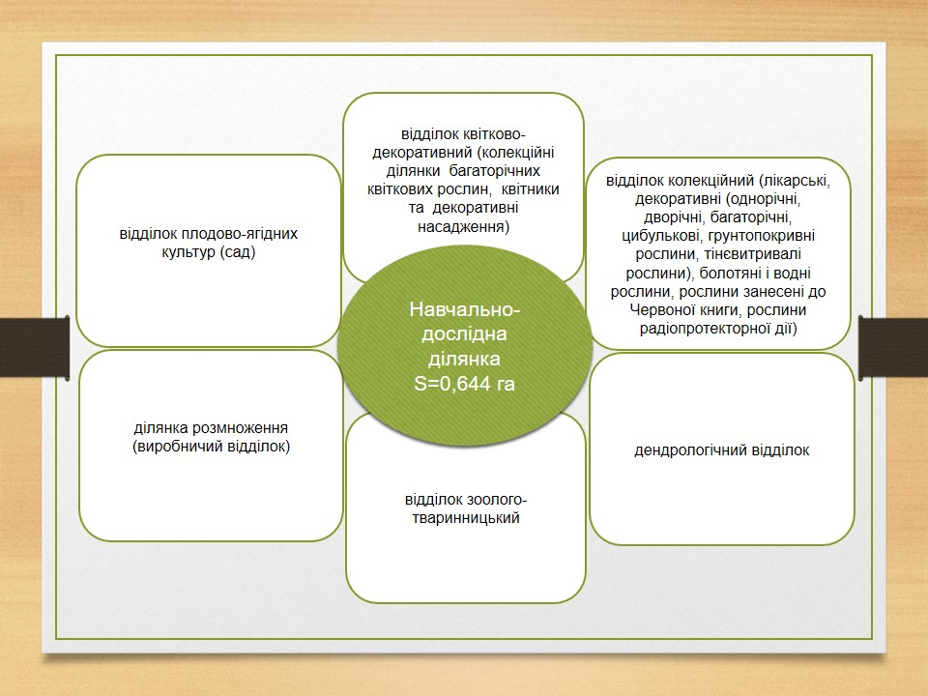Навчально-дослідна робота складена згідно авторських програм, розроблених педагогами ЛМДЕНЦ і програм НЕНЦ .
Напрямки дослідницької роботи:
- Апробація нових видів і сортів декоративних і лікарських рослин.
- Вивчення різноманітних методів розмноження певних видів рослин з метою виявлення найбільш ефективного методу розмноження.
- Розмноження нових перспективних декоративних сортів сучасного асортименту для використання в оформленні квітників ЛМДЕНЦ.
Практична значимість роботи на навчально-дослідній земельній ділянці:
- Результати дослідницької роботи оформляються в вигляді доповідей і приймуть участь у науково-дослідницькій конференції «Дотик природи» і в конкурсі «Юний дослідник»
- Отриманий внаслідок різних методів розмноження посадковий матеріал декоративних рослин використовується:
- для озеленення території Центру,
- для обміну з аматорами,
- в якості призів для проведення доброчинної лотереї,
- в якості призів при проведенні вікторин, конкурсів, змагань.
- для озеленення власних приміщень юних дослідників і класних кімнат шкіл, де вони навчаються.
- для власних потреб гуртківців і працівників екоцентру (сировину лікарських рослин)
Протягом 2023 року велись дослідницькі роботи з ботаніки, зоології та екології на базі ЛМДЕНЦ за такими темами:
- Дослідження життєвого циклу та розмноження пецилій в умовах акваріумного комплексу ЛМДЕНЦ
- Вплив освітлення на озеленення пришкільної території
- Дослідження вродженої поведінки білих лабораторних мишей в установці «Припіднятий хрестоподібний лабіринт»
- Розмноження первоцвітів в умовах, наближених до природніх.
- Психологія коней
- Особливості утримання і розведення качок мандаринок
- Екологічні проблеми м. Львова та шляхи їх вирішення
- Утримання та розведення носух в умовах вольєрного комплексу ЛМДЕНЦ
- Вплив ультрафіолету на рослини в умовах кімнатної теплички
Робота учнівських лісництв. (Кількість учнівських лісництв відповідно до даних управління лісового та мисливського господарства та учнів в них. Закріплена площа лісу, науково-дослідницька робота в учнівських лісництвах.
В закладі шкільне лісництво не створене

ІV. Практична природоохоронна робота (відповідно до безпекової ситуації).
Практичні завдання з покращення стану довкілля вирішуються під час проведення гурткових занять та літніх екологічних експедицій «Сколівські Бескиди»:
- заготівля кормів для тварин постійно діючої зоологічної виставки «Дитячий зоопарк»;
- очистка русел річок від паводкових залишків сміття;
- прибирання берегів річок від побутового сміття;
- ремонт та облаштування майданчиків для відпочинку туристів;
- благоустрій джерел.
Практичні заняття профільних гуртків Центру спрямовані на покращення стану довкілля. Керівники гуртків забезпечують участь гуртківців у різноманітних всеукраїнських та регіональних конкурсах, які сприяють оздоровленню довкілля та збереження біорізноманіття. Зокрема, у таких як конкурс на кращий плакат та гніздівлю для птахів в рамках Свята птахів у Львові, Всеукраїнська природоохоронна акція «Годівничка», Всеукраїнська природоохоронна акція «Первоцвіти просять захисту» та ін..
У збереженні біорізноманіття неабияка роль відводиться навчально-дослідній ділянці Центру, в колекції якої зібрано велику кількість рослин (більше 400 видів та сортів).

V. Організаційні форми освітнього процесу за основними профілями діяльності (в дистанційній формі або в будь-якій іншій формі, що є найбільш безпечною для його учасників) в закладах позашкільної освіти, в закладах загальної середньої освіти (мережа, профільність).
Освітній процес здійснюється відповідно до індивідуальних можливостей, інтересів, нахилів, здібностей вихованців з урахуванням їх віку, психофізичних особливостей, стану здоров'я у різноманітних організаційних формах: гурткове заняття, дистанційна робота, індивідуальні заняття, вікторина, змагання, екскурсія, експедиція, практична робота в лабораторіях, теплицях, на науково-дослідних земельних ділянках.
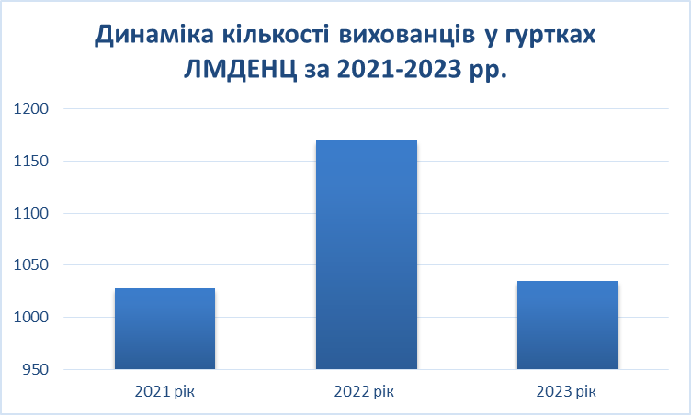
У 2023 році у Центрі працювало 69 груп за 27 профілями, у яких навчалось 1035 дітей. Середня наповнюваність груп 15 вихованців.
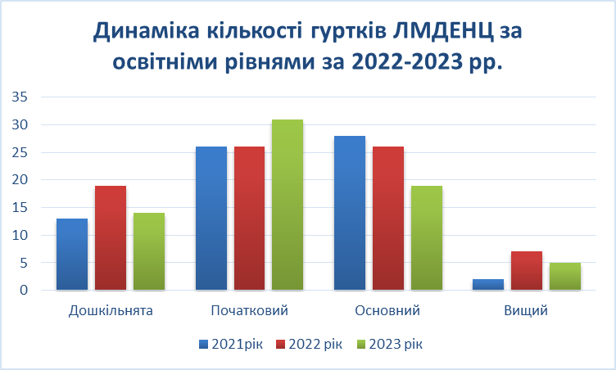

Таблиця 1

Мережа гуртків
Львівського міського дитячого еколого-натуралістичного центру
станом на 01.01.2024 року
№  з/п |  |  | К-ть  груп | Всього  дітей | З них |  |  |  |  |  |  |  | В тому числі
 |  |  |  |  | дошкільн. |  | мол.шк.віку |  | сер.шк.віку |  | стар.шк.віку |  | дошкільн. |  | початкового  рівня |  | основного  рівня |  | вищого  рівня
 |  |  |  |  | к-ть  дітей | к-ть  груп | к-ть  дітей | к-ть  груп | к-ть  дітей | к-ть  груп | к-ть  дітей | к-ть  груп | к-ть  груп | к-ть  дітей | к-ть  груп | к-ть  дітей | к-ть  груп | к-ть  дітей | к-ть  груп | к-ть  дітей
 | Б і о л о г і ч н и й
1. | Юні акваріумісти |  | 3 | 45 | - | - | 30 | 2 | 15 | 1 | - | - | - | - | 2 | 30 | 1 | 15 | - | -
2. | Кімнатне квітництво |  | 3 | 45 | 15 | 1 | 30 | 2 | - | - | - | - | 1 | 15 | 2 | 30 | - | - | - | -
3. | Мій зоосвіт |  | 5 | 75 | 30 | 2 | 15 | 1 | 30 | 2 | - | - | 2 | 30 | 1 | 15 | 2 | 30 | - | -
4. | Природа рідного краю |  | 1 | 15 | - | - | - | - | 15 | 1 | - | - | - | - | - | - | 1 | 15 | - | -
5. | Любителі домащніх тварин |  | 2 | 30 | - | - | 30 | 2 | - | - | - | - | - | - | 2 | 30 | - | - | - | -
6. | Юні ентомологи |  | 1 | 15 |  |  | 15 | 1 |  |  |  |  |  |  | 1 | 15
 | Разом: |  | 15 | 225 | 45 | 3 | 120 | 8 | 60 | 4 |  |  | 3 | 45 | 8 | 120 | 4 | 60
Е к о л о г і ч н и й
7. | Юні друзі природи |  | 4 | 60 | 15 | 1 |  |  | - | - | 45 | 3 | 1 | 15 |  |  | - | - | 3 | 45
8. | Юні фенологи |  | 2 | 30 | - | - |  |  | 30 | 2 | - | - | - | - |  |  | 2 | 30 | - | -
9. | Природа нашого краю |  | 3 | 45 | 30 | 2 | 15 | 1 | - | - | - | - | 2 | 30 | 1 | 15 | - | - | - | -
10 | Буквар природи |  | 4 | 60 | 30 | 2 | 30 | 2 | - | - | - | - | 2 | 30 | 2 | 30 | - | - | - | -
11. | Зелені скаути |  | 3 | 45 | - | - | 15 | 1 | 30 | 2 | - | - | - | - | 1 | 15 | 2 | 30 | - | -
12. | Дитина і охорона природи |  | 1 | 15 | 15 | 1 | - | - | - | - | - | - | 1 | 15 | - | - | - | - | - | -
13. | Юні екологи-краєзнавці |  | 2 | 30 | - | - | 15 | 1 | 15 | 1 | - | - | - | - | 1 | 15 | 1 | 15 | - | -
 |  | Разом: | 19 | 285 | 90 | 6 | 75 | 5 | 75 | 5 | 45 | 3 | 6 | 90 | 5 | 75 | 5 | 75 | 3 | 45
 | С і л ь с ь к о г о с п о д а р с ь к и й
14. | Конярі |  | 4 | 60 | - | - | 30 | 2 | 30 | 2 | - | - | - | - | 2 | 30 | 2 | 30 | - | -
15. | Основи ветеринарної медицини |  | 1 | 15 | - | - | - | - | 15 | 1 | - | - | - | - | - | - | 1 | 15 | - | -
16. | Птахівництво з основами ветеринарії та зоогігієни |  | 1 | 15 | - | - | - | - | 15 | 1 | - | - | - | - | - | - | 1 | 15 | - | -
 | Разом: |  | 6 | 90 | - | - | 30 | 2 | 60 | 4 | - | - | - | - | 2 | 30 | 4 | 60 | - | -
Д е к о р а т и в н о –у ж и т к о в и й
17. | Юні художники анімалісти |  | 2 | 30 |  |  | 30 | 2 |  |  | - | - | - | - | 2 | 30 |  |  | - | -
18. | Я пізнаю світ |  | 2 | 30 | 30 | 2 | - | - | - | - | - | - | 2 | 30 | - | - | - | - | - | -
19.. | Природа, фантазія, творчість |  | 4 | 60 | - | - | 60 | 4 | - | - | - | - | - | - | 4 | 60 | - | - | - | -
20. | Образотворче мистецтво |  | 2 | 30 |  |  | 30 | 2 | - | - | - | - | - | - | 2 | 30 | - | - | - | --
21. | Юні флористи |  | 1 | 15 |  |  | 15 | 1 | - | - | - | - | - | - | 1 | 15 | - | - | - | -
 | Разом: |  | 11 | 165 | 30 | 2 | 135 | 9 | - | - | - | - | 2 | 30 | 9 | 135 | - | - | - | -
 | Н е т р а д и ц і й н і ф о р м и
22. | Екологія – наука, що об’єднує світ |  | 2 | 30 | - | - | 30 | 2 | - | - | - | - | - | - | 2 | 30 | - | - | - | -
23. | Здоровим бути модно |  | 6 | 90 | 45 | 3 | 15 | 1 | 30 | 2 | - | - | 3 | 45 | 1 | 15 | 2 | 30 | - | -
24. | Українська національна кухня |  | 3 | 45 | - | - | 30 | 2 | 15 | 1 | - | - | - | - | 2 | 30 | 1 | 15 | - | -
25. | Мистецтво Йоги |  | 3 | 45 | - | - | 30 | 2 | - |  | 15 | 1 | - | - | 2 | 30 | - | - | 1 | 15
 | Разом: |  | 14 | 210 | 45 | 3 | 105 | 7 | 45 | 3 | 15 | 1 | 3 | 45 | 7 | 105 | 3 | 45 | 1 | 15
 | І н ш і
26. | Юні біоніки |  | 3 | 45 | - | - | - | - | 45 | 3 | - | - | - | - | - | - | 3 | 45 | - | -
27. | Юний дослідник |  | 1 | 15 | - | - | - | - | - | - | 15 | 1 | - | - | - | - | - | - | 1 | 15
 | Разом: |  | 4 | 60 | - | - | - | - | 45 | 3 | 15 | 1 | - | - | - | - | 3 | 45 | 1 | 15
 | ВСЬОГО : |  | 69 | 1035 | 210 | 14 | 465 | 31 | 285 | 19 | 75 | 5 | 14 | 210 | 31 | 465 | 16 | 285 | 5 | 75

Таблиця 2
Мережа гуртків еколого-натуралістичного напряму
у Львівському міському дитячому еколого-натуралістичному центрі станом на 01.01. 2024 року

Заклад освіти | Д Н З |  | Початковий рівень |  | Основний рівень |  | Вищий рівень |  | Загальна кількість
Заклад освіти | гуртків | вихованців | гуртків | вихованців | гуртків | вихованців | гуртків | вихованців | гуртків | вихованців
ЛМДЕНЦ | 14 | 210 | 31 | 465 | 19 | 285 | 5 | 75 | 69 | 1035

Таблиця 3
Профільність гуртків еколого-натуралістичного напряму
у Львівському міському дитячому еколого-натуралістичному центрі
станом на 01.01. 2024 року
Заклад освіти | Біологічний |  | Екологічний |  | Сільсько-  господарський |  | Декоративно-ужитковий |  | Інші |  | Нетрадиційні  форми |  | Загальна  кількість
ЛМДЕНЦ | гуртків | дітей | гуртків | дітей | гуртків | дітей | гуртків | дітей | гуртків | дітей | гуртків | дітей | гуртків | дітей
 | 15 | 225 | 19 | 285 | 6 | 90 | 11 | 165 | 4 | 60 | 14 | 210 | 69 | 1035

Таблиця 4
Основні профілі діяльності відповідно до рівневої класифікації
Львівського міського дитячого еколого-натуралістичного центру
станом на 01.01. 2024 року
Міськ (рай) ЕНЦ, СЮН | Напрям роботи  гуртків | Кількість груп | Рівнева класифікація |  |  |  |  |  | Кількість вихованців
Міськ (рай) ЕНЦ, СЮН | Напрям роботи  гуртків | Кількість груп | дошкільн. |  | початковий |  | середній | вищий
ЛМДЕНЦ | Біологічний | 15 | 3 |  | 8 |  | 4 | - | 225
ЛМДЕНЦ | Екологічний | 19 | 6 |  | 5 |  | 5 | 3 | 285
ЛМДЕНЦ | Сільськогосподарський | 6 | - |  | 2 |  | 4 | - | 90
ЛМДЕНЦ | Декоративно-ужитковий | 11 | 2 |  | 9 |  | 3 | 2 | 165
ЛМДЕНЦ | Нетрадиційні форми | 14 | 3 |  | 7 |  | 3 | - | 210
ЛМДЕНЦ | Інший | 4 | - |  | - |  | - | - | 60
ЛМДЕНЦ | ВСЬОГО: | 69 |  | 14 |  | 31 | 19 | 5 |  | 1035

VІ. Напрями роботи закладу під час воєнного стану в Україні.
В умовах збройної агресії російської федерації Центр продовжує активно працювати, організовуючи освітній процес, виховання, розвиток творчих здібностей вихованців, забезпечуючи їх змістовне дозвілля та психологічну підтримку. Залежно від безпекової ситуації освітній процес у здійснювався за дистанційною, змішаною та очною формами навчання. Педагоги Центру:
- застосовували форми дистанційного навчання, проводили цікаві майстер-класи, віртуальні екскурсії;
- залучали дітей разом з батьками до роботи з догляду тварин, які були евакуйовані із зон активних бойових дій;
- пропонували гуртківцям цікавий пізнавальний матеріал, перегляди навчальних фільмів з різноманітними дослідами;
- організовували екологічні експедиції юннатів міста на території національного природного парку «Сколівські Бескиди»;
- організували ефективну систему комунікації з дітьми, їхніми батьками, сім’ями, адаптуючи заняття до умов сьогодення, пропонували вихованцям майстер-класи, вікторини, віртуальні подорожі, екскурсії, мультимедійні презентації, здійснення проєктної та дослідницької діяльності, докладають усіх зусиль для організації різноманітних активностей для дітей та їх родин.
- Залучали дітей до волонтерської діяльності, зокрема до виготовлення окопних свічок та збору медикаментів для ЗСУ.

VІІ. Стан матеріально-технічної бази закладів позашкільної освіти еколого- натуралістичного напряму.
Центр має окремий двоповерховий будинок за адресою:вул. Кубанська, 12 у м. Львові та земельну ділянку площею 0,644 га.
На території Центру розміщені такі споруди:
- два цегляних одноповерхових пташники, площею 20 кв. м кожний;
- гараж металевий;
- гараж цегляний;/з 2022 року використовується як навчальна лабораторія, а підчас повітряної тривги – як найпростіше укриття/
- вольєрний комплекс, площею 50м^{2;}
- оранжерея площею 18м²;
- віварій (приміщення для утримання дрібних тварин), площею 32м²;
- чотири вольєри для утримання дрібних тварин;
- три вольєри для копитних тварин;
- два ландшафтні вольєри для утримання птахів;
- чотири вольєри для утримання куриних птахів та голубів;
- два вольєри для страусів;
- вольєр для утримання хижих птахів;
- установка для отримання електроенергії від сонця;
- установка з одержання біогазу УБ-3;
- установка для нагріву води від сонця (водогрійний сонячний колектор).
На території Центру закладено ділянку розмноження квіткових рослин, колекційну ділянку квіткових рослин, колекційну ділянку лікарських рослин, фруктовий сад, декоративну водойму, пасіку на 4 бджолосімї.
У розпорядженні Центру є пасажирський мікроавтобус «Фольксваген LT 31».
З технічних засобів, що використовуються в навчальному процесі, в розпорядженні педагогів Центру є: DVD-програвачі (3 шт.), відеомагнітофон, два мультимедійні відеопроектори , телевізори кольорові (6 шт.), мікроскопи, 5 ноутбуків, персональні комп’ютери, побутові інкубатори, магнітофони, звукопідсилююча апаратура, відеокамера, цифровий фотоапарат .
У Центрі функціонує постійно діюча зоологічна виставка «Дитячий зоопарк», частиною якої є тераріумний та акваріумний комплекси, обладнані всім необхідним для підтримання оптимальних умов утримання екзотичних тварин.
Опалення приміщення Центру проводиться від автономної котельні, що працює на природному газі.
Працює «зелений» клас для проведення навчальних занять з дітьми на свіжому повітрі та рухливих ігор, в якому розміщено експозицію автентичних знарядь праці та предметів побуту українців. Експозиція налічує понад 30 експонатів, зібраних з різних регіонів України (Львівська, Волинська, Хмельницька, Полтавська, Івано-Франківська області).
Змонтовано сучасну енергозберігаючу теплицю (без опалення), з покриттям з 10-ти міліметрового полікарбонатового пластику – сонячний вегетарій.
На території зоологічної виставки Центру встановлено установку з отримання електичної енергії від сонячного світла. Її потужність - 650 Ват. Отримана екологічно чиста електроенергія використовується для нічного (чергового) освітлення вольєр зоовиставки, примусової конвекції теплого повітря в сонячному вегетарії. Змонтовано також сонячний колектор для отримання технічної гарячої води з допомогою безкоштовної енергії нашого світила.

Безпекова ситуація: наявність та стан укриття (за наявності).
У Центрі облаштовано укриття у 4 приміщеннях та розраховані на 70 людей. Обладнання укриттів забезпечує можливість безперервного перебування в них упродовж не менше 48 годин. Для цього укриття обладнані:
- місцями для сидіння (стільцями)
- ємностями з питною (з розрахунку 2 л на добу на одну особу, яка підлягає укриттю) та централізованим водопостачанням
- контейнерами для зберігання продуктів харчування;
- рекуператорами
- резервним штучним освітленням;
- первинними засобами пожежогасіння;
- засобами надання медичної допомоги;
- засобами зв’язку та оповіщення (телефоном, радіоприймачем);
- шанцевим інструментом.
Розклад складено так, щоб не перевищувати одночасну присутність учасників освітнього процесу в закладі відповідно до спроможності укриття, аби в разі повітряної тривоги там могли розміститися всі, хто в цей момент перебуває в закладі.
Найменування укриття фонду захисних споруд цивільного захисту | Адреса розташування | Місткість укриття, осіб | Стан  забезпеченості |  | Наявність актів оцінки стану готовності ЗСЦЗ, або акту оцінки об'єкта (будівлі, споруди, приміщення) щодо можливості його використання для укриття учасників освітнього процесу як найпростішого укриття, так/ні | Стан готовності  (готовий, обмежено готовий, не готовий)
 | Адреса розташування | Місткість укриття, осіб | Засобами зв’язку, так/ні | Підключенням до мережі Інтернет, так/ні |  | Стан готовності  (готовий, обмежено готовий, не готовий)
Найпростіше укриття | м.Львів, вул. КубанськаЮ12 | 70 | так | так | наявний | готовий

VІІ. Чисельність і педагогічний склад ЕНЦ(СЮН) (у форматі таблиці: прізвище, ім’я, по-батькові; посада; педагогічний стаж).
Таблиця 1

Педагогічний склад Львівського міського дитячого еколого-натуралістичного центру
№ з/п | Прізвище, ім’я, по батькові | Посада | Загальний трудовий стаж 01.01.2024р. | Педагогічний стаж на 01.01.2024р. | Педагогічне  навантаження
 | Антахович Ігор Павлович | Директор, кер.гуртків | 43р.4міс. | 38р. 0м. | 9
 | Хім'як Ігор Іванович | Заст. директора з НВР, кер.гуртків | 47р.3міс. | 36р. 3м. | 9
 | Антахович Світлана Миколаївна | Завідувач відділу, кер.гуртків | 44р.4міс. | 33р. 8м. | 9
 | Гуфрій Зоряна Степанівна | Завідувач відділу, кер.гуртків | 15р.1міс. | 15р.1м. | 9
 | Червоний Віктор Євгенович | Завідувач відділу | 48р.5міс. | 15р.1м. | -
 | Гурська Тетяна Іванівна | Методист, кер.гуртків | 21р.4міс. | 12р.11м. | 9
 | Арсеньєва Наталія Григорівна | керівник гуртків | 19р.10міс. | 1р. 8міс. | 20
 | Біньковська Ірена Іванівна | керівник гуртків | 23р.3м. | 23р.3м. | 20
 | Данилович Ірина Євгенівна | керівник гуртків | 44р.4міс. | 32р. 5м. | 18
 | Дзюбик Андрій Євгенович | керівник гуртків | 32р.9міс. | 27р.4м. | 24
 | Іванух Михайло Петрович | керівник гуртків | 47р.4 міс. | 37р.2м. | 14
 | Кислова Кіра Вікторівна | керівник гуртків | 34р.3міс. | 8р.0м. | 18
 | Коломієць Алла Михайлівна | керівник гуртків | 42р.2міс. | 21р.10м. | 18
 | Коржова Вікторія Анатоліївна | керівник гуртків | 14р.9міс. | 2р. 1м. | 20
 | Лесик Оксана Тарасівна | керівник гуртків | 29р.0міс. | 29р. 0м. | 18
 | Лобкова Людмила Володимирівна | керівник гуртків | 46р.0міс. | 29р. 0м. | 14
 | Петроченкова Наталія Михайлівна | керівник гуртків | 49р.3міс. | 26р. 9м. | 16
 | Поверляк Назарій Романович | керівник гуртків | 7р.10міс. | 2р. 11м. | 9
 | Погодін Сергій Миколайович | керівник гуртків | 47р.6міс. | 37р. 3м. | 14
 | Сонич Наталія Олександрівна | керівник гуртків | 31р.11міс. | 20р. 4м. | 26
 | Шаповалова Тетяна Сергіївна | керівник гуртків | 24р.4міс. | 11р.2м. | 24
 | Яблонська Катерина Володимирівна | керівник гуртків | 16р.4міс. | 8р. 3м. | 26

VIІІ. Контактна інформація: поштова адреса, телефони, e-mail закладу позашкільної освіти еколого-натуралістичного профілю.
Адреса: м. Львів вул. Кубанська 12
Телефон: 276-14-19, 063 665 8901
Сайт: https://dovkilya.fun/
E-mail: ecochilds@ukr.net
ІХ. Пропозиції щодо розвитку еколого-натуралістичного напряму позашкільної освіти.
Протягом 2023 року колективу закладу вдалось реалізувати заплановані загальноміські екологічні акції та конкурси.
Навчальний процес у профільних гуртках був організований на належному рівні, цікаво та змістовно для учнів всіх вікових категорій. Нам вдалося залучити до організації навчального процесу, як громадські організації, так і окремих громадян - мешканців міста, батьків наших учнів, бізнесові структури.
Матеріально – технічна база закладу значно поповнилась. У 2023 році капітально відремонтовано вольєри для копитних тварин, отримано від благодійників два стаціонарних комп’ютера , канцтовари, дезінфікуючі засоби, робочий одяг, корми для дрібних тварин.
Щодо пропозицій змін з метою покращення роботи закладу, то вони наступні:
- Більше уваги приділяти роботі з дітьми вимушено переміщених осіб;
- Організовувати допомогу підрозділам ЗСУ за їх запитом;
- Створити механізми швидкого реагування на потреби закладів освіти, що постраждали від агресивних дій росії;
- Добитись введення в штат закладу посади практичного психолога.
- Продовжити співпрацю з закордонними благодійними організаціями;
- Ширше співпрацювати з волонтерами в Україні для забезпечення максимальної допомоги фронту, постраждалим регіонам країни.
Х. Основні завдання на 2024 рік.
Враховуючи військовий стан в країні та постійні агресивні дії з збоку росії, основним нашим завданням вважаємо збереження життя та здоров’я учасників навчального процесу – учнів, педагогів, допоміжного персоналу, всіх мешканців міста.
Наступним важливим завданням є збереження матеріально-технічної бази закладу, а також наявних колекцій живих тварин та рослин.
Окремим важливим завданням є зміцнення матеріальної бази закладу сучасними засобами, які дозволяють продовжувати ефективну роботу колективу в умовах відсутності електроенергії, тепла, води, мобільного зв’язку, інтернету.
Це такі технічні засоби як резервні генератори живлення, гелеві акумулятори, інвертори та джерела безперебійного живлення, акумуляторні та гасові ліхтарі, свічки, аптечки першої медичної допомоги та багато, багато іншого, від чого, в критичній ситуації, може залежати не тільки ефективна професійна діяльність працівників, а і їх здоров’я та життя.
Щодо організації навчального процесу, то необхідно зробити все, щоб час проведення та тривалість навчальних занять були максимально зручними для учнів та їх батьків. Батьки наших учнів повинні бути впевнені в якісному та безпечному наданні освітніх послуг, тільки тоді вони зможуть ефективно працювати, сплачувати податки, утримувати збройні сили України.
Необхідно приділити максимум уваги роботі з учнями в канікулярний період, особливо під час літніх канікул. Організація виїзних таборів, перебування учнів за межами небезпечних зараз великих міст, дозволить значно покращити їх здоров’я, як фізичне так і психічне.

